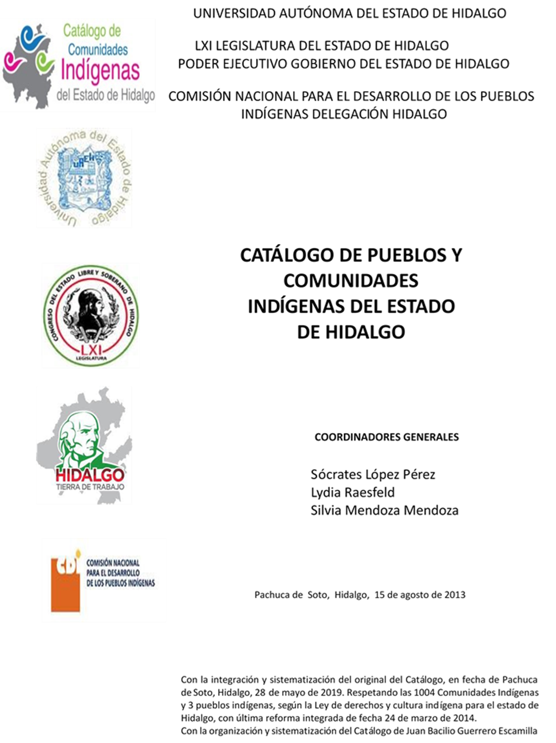

**Los Coyoles**

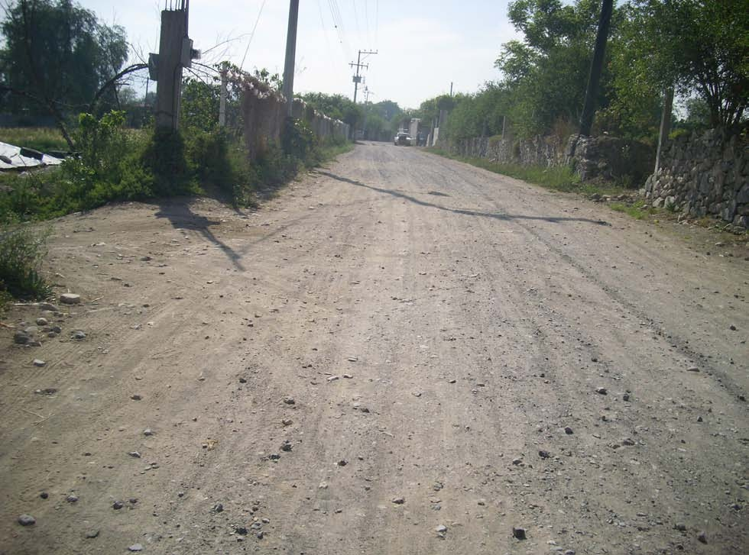CCIEH: HGOSFO038

Los Coyoles: 130460018

**DICTAMEN**

# Después de analizar la información proveniente del instrumento de levantamiento de información aplicado (cédula) en las localidades seleccionadas (por haber cumplido los requisitos de contar con más de cien habitantes y que mantuvieran un índice superior a la media nacional de Hablantes de Lengua Indígena) y de la ponderación de las variables que se consideraron en la metodología de este estudio, el equipo académico de este proyecto considera que la comunidad de **Los Coyoles**, del Municipio de San Felipe Orizatlán, con clave INEGI **130460018**, reúne las estructuras sociales y culturales para ser considerada como **INDÍGENA** y ser incluida en el **Catálogo de Comunidades Indígenas del Estado de Hidalgo** con la clave **HGOSFO038**.

**Los Coyoles** mantiene una vida social que se ha ido transformando por los procesos migratorios que se presentan, sobre todo en las poblaciones jóvenes, sin embargo, se puede observar una estructura organizativa que permite todavía mantener cohesión y que está representada por un Delegado, Comisariado Ejidal y comités locales e institucionales.

Con un significativo 52 por ciento de Hablantes de Lengua Indígena, es posible que esta pérdida se deba a la migración que se ha empezado a dar.

En relación a las prácticas culturales, se observa un desvanecimiento, sobre todo las relacionadas con la música, danza, elaboración de artesanías y algunas creencias, sin embargo, aún permanece como parte del núcleo comunitario la intrínseca relación que hay entre el cultivo del maíz y las ceremonias realizadas al manantial como dador de vida y a la tierra en la cosecha de la milpa.

A pesar de contar con la casa de la salud, los pobladores hacen uso de medicina tradicional y el tratamiento de “enfermedades culturales”, de ahí la presencia de curanderos y una partera que acompaña a las mujeres en la labor de parto, lo que da cuenta de la vigencia de estas prácticas como parte de elemento que otorga identidad a la comunidad.

|  |  |  |
| --- | --- | --- |
| **Los Coyoles, San Felipe Orizatlán** | | |
|  |  | Resumen |
|  | Clave CCIEH | HGOSFO038 |
|  | Clave INEGI | 130460018 |
| **PRIORIDAD Y CATEGORÍA** | **MÍNIMO** | **TOTAL** |
| **REQUERIDO** | **OBTENIDO** |
| 1- Hablantes de lengua indígena * | 6.5% | 52.2% |
| 2- Territorio | 30.0% | 100.0% |
| 3- Autoridad tradicional | 10.0% | 30.0% |
| 4- Asamblea comunitaria | 100.0% | 100.0% |
| 5- Comités internos tradicional | 25.0% | 100.0% |
| 6- Autoadscripción | 100.0% | 0.0% |
| 7- Usos y Costumbres para resolver sus conflictos | 20.0% | 80.0% |
| 8- Trabajo comunitario | 100.0% | 100.0% |
| 9- Medicina Tradicional | 25.0% | 100.0% |
| 10- Parteras tradicionales | 100.0% | 100.0% |
| 11- Médicos tradicionales | 25.0% | 75.0% |
| 12- Fiestas del pueblo: Patronal, santos, carnaval, agrícola o climática | 25.0% | 100.0% |
| 13- Relación del ciclo económico con ceremonias | 100.0% | 100.0% |
| 14- Lugares sagrados (cerros, cuevas, piedras…) | 25.0% | 25.0% |
| 15- Música (tradicional, costumbre | 100.0% | 0.0% |
| 16- Danza | 100.0% | 0.0% |
| 17- Leyendas y creencias | 25.0% | 50.0% |
| 18- Vestimenta tradicional | 100.0% | 0.0% |
| 19- Artesanías | 25.0% | 0.0% |
| 20- Origen | 10.0% | 100.0% |
| 21- Reglamentos y/o acuerdos | 100.0% | 100.0% |
| 22- Patrimonio comunitario | 25.0% | 50.0% |
| *% de PHLI Nacional (INEGI, 2010) |  |  |
| Elaboración: Universidad Autónoma del Estado de Hidalgo con datos del Catálogo de Comuniades Indígenas del Estado de Hidalgo. | | |
| Agosto 2013 |  |  |

|  |  |  |  |
| --- | --- | --- | --- |
|  | **Los Coyoles, San Felipe Orizatlán** |  |  |
|  |  | Clave CCIEH | HGOSFO038 |
|  |  | Clave INEGI | 130460018 |
| **PRIORIDAD Y CATEGORÍA** | **ELEMENTOS CULTURALES** | **PARCIAL OBTENIDO** | **TOTAL OBTENIDO** |
| 1- Hablantes de lengua indígena * | % HLI INEGI | 52% | **52.2%** |
| 2- Territorio | Asentamiento y pertenencia a región geocultural (30%) | 30% | **100.0%** |
| Panteón-cementerio (15%) | 15% |
| Fuente de agua (10%) | 10% |
| Siembra o potrero (10%) | 10% |
| Lugar de culto (15%) | 15% |
| Delegación (10%) | 10% |
| Espacios comunes (10%) | 10% |
| 3- Autoridad tradicional | Consejo (40%) | 0% | **30.0%** |
| Mayordomo (30%) | 0% |
| Delegado (10%) + (10%) si lo denominan en lengua indígena, total (20%) | 20% |
| Auxiliares (10%) | 10% |
| 4- Asamblea comunitaria | Si (100%) No (0%) | 100% | **100.0%** |
| 5- Comités internos tradicional | Comité A (25%) | 25% | **100.0%** |
| Comité B (25%) | 25% |
| Comité C (25%) | 25% |
| Comité D (25%) | 25% |
| 6- Autoadscripción | Si (100%) No (0%) | 0% | **0.0%** |
| 7- Usos y costumbres para resolver sus conflictos | Resolución de faltas y delitos al interior (40%) | 40% | **80.0%** |
| Autoridad comunitaria que resuelve (40%) | 40% |
| Espacio reclusión (20%) | 0% |
| 8- Trabajo comunitario | Si (100%) No (0%) | 100% | **100.0%** |
| 9- Medicina Tradicional | Enfermedad cultural A (25%) | 25% | **100.0%** |
| Enfermedad cultural B (25%) | 25% |
| Enfermedad cultural C (25%) | 25% |
| Enfermedad cultural D (25%) | 25% |
| 10- Parteras tradicionales | Si (100%) No (0%) | 100% | **100.0%** |
| 11- Médicos tradicionales (Excepto partera) | Médico tradicional A (25%) | 25% | **75.0%** |
| Médico tradicional B (25%) | 25% |
| Médico tradicional C (25%) | 25% |
| Médico tradicional D (25%) | 0% |
| 12- Fiestas del pueblo: Patronal, santos, carnaval, agrícola o climática | Fiesta A (25%) | 25% | **100.0%** |
| Fiesta B (25%) | 25% |
| Fiesta C (25%) | 25% |
| Fiesta D (25%) | 25% |
| 13- Relación del ciclo económico con ceremonias | Si (100%) No (0%) | 100% | **100.0%** |
| 14- Lugares sagrados (cerros, cuevas, piedras…) | Lugar sagrado A (25%) | 25% | **25.0%** |
| Lugar sagrado B (25%) | 0% |
| Lugar sagrado C (25%) | 0% |
| Lugar sagrado D (25%) | 0% |
| 15- Música (tradicional, costumbre) | Si (100%) No (0%) | 0% | **0.0%** |
| 16- Danza | Si (100%) No (0%) | 0% | **0.0%** |
| 17- Leyendas y creencias | Leyenda o creencia A (25%) | 25% | **50.0%** |
| Leyenda o creencia B (25%) | 25% |
| Leyenda o creencia C (25%) |  |
| Leyenda o creencia D (25%) | 0% |
| 18- Vestimenta tradicional | Si (100%) No (0%) | 0% | **0.0%** |
| 19- Artesanías | Artesania A (25%) | 0% | **0.0%** |
| Artesania B (25%) | 0% |
| Artesania C (25%) | 0% |
| Artesania D (25%) | 0% |
| 20- Origen | Por cada año (0.5%) máximo 50% | 50% | **100.0%** |
| Mito fundacional (25%) | 25% |
| Hecho colectivo A (5%) | 5% |
| Hecho colectivo B (5%) | 5% |
| Hecho colectivo C (5%) | 5% |
| Hecho colectivo D (5%) | 5% |
| Hecho colectivo E (5%) | 5% |
| 21- Reglamentos y/o acuerdos | Si (100%) No (0%) | 100% | **100.0%** |
| 22- Patrimonio comunitario | Patrimonio A (25%) | 25% | **50.0%** |
| Patrimonio B (25%) | 25% |
| Patrimonio C (25%) | 0% |
| Patrimonio D (25%) | 0% |
| *% de PHLI Nacional (INEGI, 2010) | | | |

OBTENIDO REQUERIDO

|  |  |
| --- | --- |
| **Los Coyoles, San Felipe Orizatlán** |  |
| Clave CCIEH | HGOSFO038 |
| Clave INEGI  1- Hablantes de lengua indígena *  **100%** 2- Territorio  22- Patrimonio comunitario 3- Autoridad tradicional  **80%**  21- Reglamentos y/o acuerdos 4- Asamblea comunitaria  **60%**  20- Origen 5- Comités internos  **40%**  19- Artesanías **20%** 6- Autoadsc  **0%**  18- Vestimenta tradicional 7- Usos y  17- Leyendas y creencias 8- Trabajo com  16- Danza 9- Medicina Tradicional  15- Música (tradicional, costumbre 10- Parteras tradicionales  14- Lugares sagrados (cerros, cuevas, 11- Médicos tradicionales  piedras…)  13- Relación del ciclo económico con 12- Fiestas del pueblo: Patronal, santos, ceremonias carnaval, agrícola o climática | 130460018  tradicional  ripción  Costumbres para resolver sus conflictos  unitario |
|  |  |
|  |  |
| *% de PHLI Nacional (INEGI, 2010) |  |
| Elaboración: Universidad Autónoma del Estado de Hidalgo con datos del Catálogo de Comuniades Indígenas del Estado de Hidalgo. Agosto 2013 | |